طابعة HP Color LaserJet Pro MFP M479fdw‎ متعددة المهام بالألوان (W1A80A)

تحقيق النجاح في المؤسسات يتطلب العمل بطريقة أكثر ذكاءً. صُممت طابعة HP Color LaserJet Pro MFP M479‎ متعددة المهام بالألوان لتتمكن من استغلال وقتك في التركيز على الأعمال الأكثر أهمية، مما يساعدك على تنمية شركتك والبقاء في صدارة المنافسة.

* المهام: الطباعة والنسخ والمسح الضوئي والفاكس والبريد الإلكتروني
* سرعة الطباعة: سرعة طباعة تصل إلى 28 صفحة في الدقيقة (بالأسود) و28 صفحة في الدقيقة (بالألوان) 1
* جودة الطباعة بالأسود (الأفضل): 600 × 600 نقطة في البوصة، حتى 38، بدقة 400 × 600 نقطة محسَّنة في البوصة
* سعة وحدة التلقيم التلقائي للوثائق: قياسي، 50‏ ورقة غير مجعدة

تسوّق

الطابعة المزوّدة بالأمان الديناميكي. تم تصميم هذه الطابعة لتعمل فقط مع الخراطيش المزودة بشريحة جديدة أو مُعاد استخدامها من HP، وهي تستخدم تدابير الأمان الديناميكي لحظر الخراطيش التي تستخدم شريحة من غير صنع HP. وستحافظ تحديثات البرامج الثابتة الدورية على فعالية هذه التدابير وستحظر الخراطيش التي كانت تعمل سابقًا. تسمح شريحة مُعاد استخدامها من HP باستعمال الخراطيش المُعاد استخدامها وتصنيعها وتعبئتها. ستجد مزيدًا من المعلومات على: http://www.hp.com/learn/ds

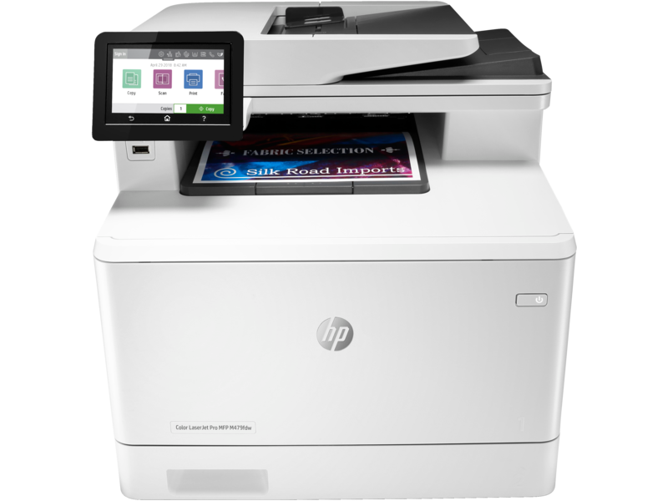



صُممت لتمضي قدمًا نحو النجاح أنت وأعمالك

أهم ما يميز الشركات العصرية أنها تعمل دائمًا بشكل متواصل وتوظف تقنيات تتيح التواصل باستمرار. فاختر طابعة متعددة المهام يمكنها مواكبة الطريقة التي تعمل وتتعاون وتنجز بها مهامك.

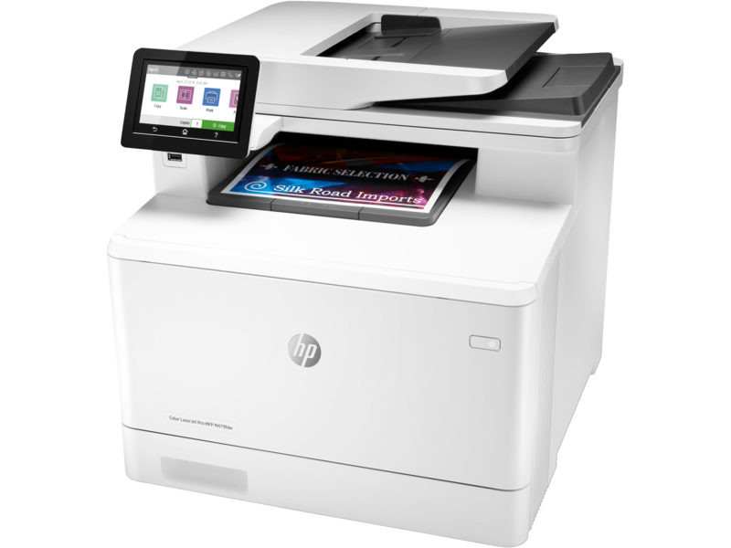

أفضل أمان في الفئة من HP من حيث اكتشاف الهجمات وإيقافها 2

لا تقتصر مزايا HP Secure Printing على حماية طابعاتك فحسب. فهي تساعد على تأمين شبكتك بفضل ميزة اكتشاف التهديدات في الحال والمراقبة التلقائية والتحقق من صحة البرامج، فقد تم تصميمها لاكتشاف الهجمات وإيقافها بمجرد وقوعها. 2

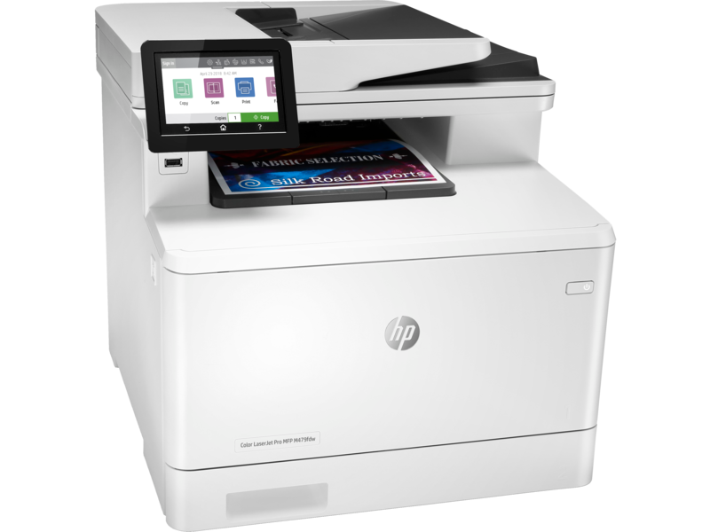

صُممت مع مراعاة سهولة الاستخدام لتسهل عليك يومك

لا داعي للقلق بشأن ما تخبؤه لك الأيام. إذ يمكنك تحقيق ما تريده بسهولة وتجاوز توقعاتك ذاتها باستخدام طابعة متعددة المهام عالية الكفاءة سهلة الاستخدام.

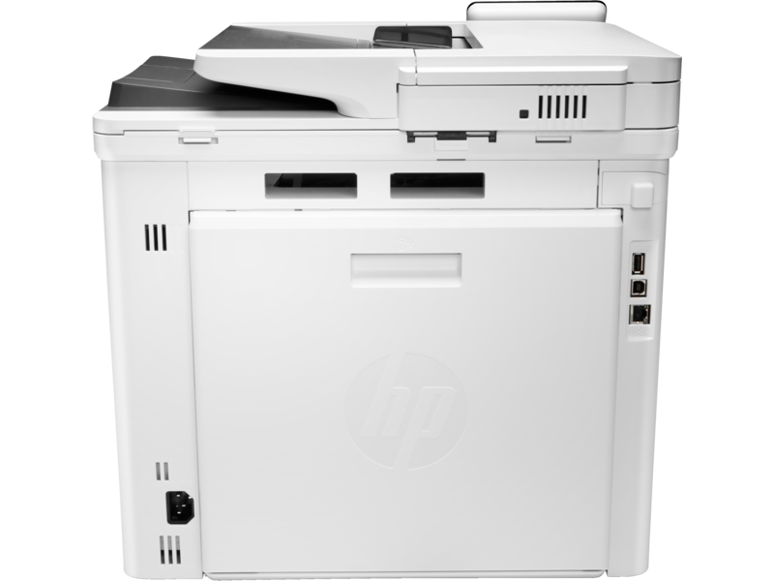

تعبر الاستدامة عن ذكاء العمل

يتجسد المعنى الحقيقي للأعمال في إدارة الموارد، وإيجاد عوامل الكفاءة والفعالية مسؤولية يتحملها الجميع. صُممت طابعات HP LaserJet متعددة المهام لتوفر لك راحة البال حتى تتمكن من تنفيذ ما تحتاجه من مهام مع توفير الطاقة كلما كان ذلك ممكنًا.

المواصفات الفنية

* أدوات الاتصال، قياسية:

منفذ Hi-Speed USB 2.0 واحد؛ منفذ USB واحد مضيف بالجهة الخلفية؛ بطاقة شبكة Gigabit Ethernet 10/100/1000BASE-T؛ بطاقة 802.3az(EEE) 802.11b/g/n / تقنية Wi-Fi بتردد لاسلكي 2.4‏/5 جيجاهرتز

* إمكانية الطباعة أثناء التنقل:

تطبيق HP Smart؛ HP ePrint; Apple AirPrint™‎؛ تطبيقات الأجهزة المحمولة؛ حاصلة على اعتماد Mopria™‎؛ الطباعة عن طريق تقنية Wi-Fi® Direct؛ Google Cloud Print™‎‏ 3

* دورة التشغيل (شهريًا، A4‏):

حتى 50,000 صفحة

* مناولة الورق التلقيم، قياسي:

درج متعدد الأغراض سعة 50 ورقة ودرج إدخال سعة 250 ورقة ووحدة تغذية تلقائية للمستندات سعة 50 ورقة